
33. Gorski tek Ivana Anderleta na Črno prst
Podbrdo, sobota, 05.09.2026 ob 9.00 uri

PRVENSTVO SLOVENIJE V GORSKIH TEKIH ZA ČLANI/CE 2026 - GOR

POKAL SLOVENIJE V GORSKIH TEKIH ZA ČLANI/CE - GOR 2026

POKAL PRIMORSKI GORSKI TEKI (VERTIKAL) 2026

ORGANIZATOR TEKA:
Organizator teka je Planinsko društvo Podbrdo v sodelovanju z:
- Združenjem za gorske in trail teke pri AZS
- Občina Tolmin
- Društvo GRS Tolmin
- OŠZ Tolmin - Fundacija za šport
- Zavod turizem Dolina Soče
- Krajevna skupnost Podbrdo, Turistično društvo Podbrdo, KTT Društvo Baška dediščin, PGD Podbrdo, LD Podbrdo, ŠD Podbrdo, Klub radioamaterjev S5ST

OPIS PROGE
Start teka bo v Podbrdu (Podbrdo 44), ob 9:00, pri odcepu javne ceste v vas Trtnik. Trasa proge vodi po asfaltni cesti do vasi Trtnik, nadaljuje se po poti čez travnik nad vasjo in nato po markirani planinski poti do koče na Črni prsti, kjer je cilj teka. Dolžina proge: 6,3 km. Višinska razlika: 1320 m. Proga bo označena z trakovi. Na progi ni redarjev. Zagotovljena je prisotnost zdravniške službe na prireditvenem prostoru ter reševalcev GRS postaje Tolmin na trasi proge.

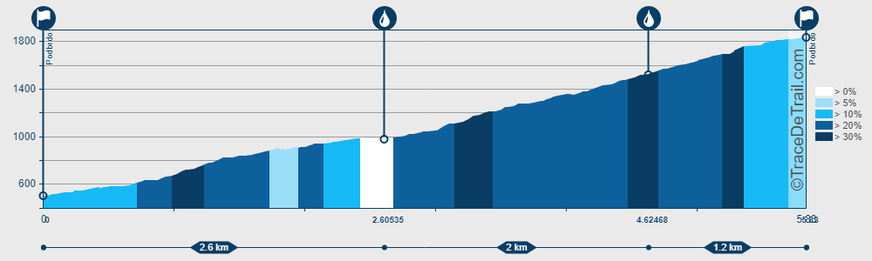

OKREPČEVALNICE
Na celotni trasi sta dve okrepčevalnici in sicer: 1050m.n.v. – Kalarsko Brdo ter 1600m.n.v.
(6. kilometer) – travnik cca. 200m nad gozdno mejo. Na okrepčevalnicah lahko pričakujete vodo, osvežilno pijačo ter lahko hrano.

GARDEROBA – prevoz opreme
Tekmovalci lahko oddajo minimalno garderobo do 8.00 ure na startnem mestu (Podbrdo 39). Organizator bo garderobo dostavil na cilj teka na Črni prsti, kjer jo tekmovalci prevzamejo.

,
POGOJI TEKMOVANJA
- Vsakdo tekmuje na lastno odgovornost
- Mladoletni lahko tekmujejo s pisno izjavo staršev
- Tekmuje se po pravilih AZS – Združenje za gorske teka
- Za vrstni red Prvenstva Slovenije v gorskih tekih se upošteva rezultate članic/članov, ki so registrirani pri AZS!
- Pri AZS registrirane člane, ki želijo nastopiti na državnem prvenstvu, mora matično društvo/klub dodatno prijaviti še preko prijavne aplikacije Atletske zveze Slovenije. Tu so prijave prav tako odprte do ponedeljka, 30.08.2026
- Organizator ne odgovarja za škodo, ki bi jo tekmovalec/ka povzročil/a sebi, so tekmovalcu ali tretji osebi
- Tekmovanje se izvede v vsakem primeru. Izjema so situacije ko je lahko ogrožena varnost tekmovalcev (izjemno neurje, naravna katastrofa). V tem primeru o odpovedi odloča Organizator teka.
- Merjenje časa se bo izvedlo s sistemom Race Results
KATEGORIJE TEKA:

KATEGORIJE ZA PRVENSTVO V GORSKIH TEKIH ČLANI/CE 2026 – GOR
M5 in Z5: člani in članice 2006 in starejši

KATEGORIJE POKAL PRIMORSKI GORSKI TEKI 2026
M4 in Z4: mladinci in mladinke 2007 - 2010
M5 in Z5: člani in članice 1987 – 2006
M6 in Z6 mlajši veterani in mlajše veteranke 1977 – 1986
M7 in Z7 veterani in veteranke 1967 – 1976
M8 in Z8 starejši veterani in starejše veteranke 1957 - 1966
M9 in Z9 super veterani in super veteranke 1956 in starejši

DODATNE KATEGORIJE
Člani GRS do 40 let (letnik 1987 in mlajši)
Člani GRS NAD 40 let (letnik 1986 in starejši)

Domačinke in domačini (območje PD Podbrdo)

KATEGORIJE POKAL SLOVENIJE V GORSKEM TEKU ZA TOČKOVANJE – ni podelitve
M5 in Z5: člani in članice 1987 – 2006
M6 in Z6 mlajši veterani in mlajše veteranke 1977 – 1986
M7 in Z7 veterani in veteranke 1967 – 1976
M8 in Z8 starejši veterani in starejše veteranke 1966 in starejši

PRIJAVE
Prijave in plačilo : https://pdpodbrdo.si/gorski-tek-na-crno-prst/
- Znižana startnina 25,00 eur za vse udeležence z potrjenim plačilom do vključno ponedeljka, 31.08.2026 do 24:00. Od tega datuma dalje je možna prijava samo še na dan teka
- Startnina na dan teka znaša 30,00 eur
- Znižana startnina na dan teka za člane GRS znaša 27,00
- Število prijav omejeno na 150 tekmovalcev
- Za Prvenstvo Slovenije v gorskih tekih je možna prijava tudi na dan prireditve
- Prevzem startnih številk je na dan teka od 07:00 do 8:30 na startnem mestu (Podbrdo 39)
- Možnost vračila startnine samo z priloženim zdravniškim spričevalom

NAGRADE:
- Medalje za prva tri mesta za Prvenstvo Slovenije v gorskih tekih za članice/člane
- Medalje za prva tri mesta po kategorijah Pokal primorski gorski teki
- Medalje za pokal VERTIKAL PGT (kategorije + absolutno)
- Pokali za prva tri mesta absolutno moški, ženski Pokal primorski gorski teki
- Pokali za prva tri mesta kategorija GRS
- Spominska nagrada za najstarejšega udeleženca in udeleženko tar najmlajšega udeleženca in udeleženko
- Medalje za najboljše tri tekače in tekačice zg. dela Baške grape (območje PD Podbrdo)
- Praktična nagrada za osvojen PUŠELJC (KBK, Tek na Ratitovec, PTRF, Tek na Črno prst)
- Spominska ter praktična nagrada
- Sadna kupa ter okrepčilo na Črni prsti
- Topli obrok

Lov na rekord !
Letos mineva 20 let, odkar je Peter Lamovec postavil fenomenalen rekord proge. Ob tej priložnosti Ljudstvo tekačev za izboljšanje rekordov (moški in/ali ženski) razpisuje nagrado v višini 300 evrov. Nagrado osvoji tekmovalec ali tekmovalka, ki izboljša katerega od sedanjih rekordov, moškega ali ženskega. V primeru izboljšave obeh se nagrada podeli v dveh enakih polovicah po 150 evrov.
Trenutna rekorda proge:
Moški: Peter Lamovec (2006) – 47:46
Ženske: Nuša Mali (2022) – 59:27
RAZGLASITEV RAZULTATOV
- Objava neuradnih rezultatov bo ob 12:00 uri na prireditvenem prostoru (športno igrišče Podbrdo)
- Za rezultate se šteje neto dosežen čas
- Pritožbe na neuradne rezultate se lahko poda najkasneje v 15 minutah po objavi neuradnih rezultatov ustno delegatu AZS.
- PUŠELJC GORSKIH TEKOV 2026 (od leta 2013)
Vsi tekači, ki se bodo udeležili vseh štirih tekov: Kopačnica – Blegoš - Kopačnica (Poljanska dolina), Ratitovec (Selška dolina), PTRF (Baška grapa) in Črno prst (Baška grapa).

VODSTVO TEKMOVANJA – vrhovna sodniška komisija
- Delegat AZS : Brane Cenčič, 041 747 536, brane.cencic@gmail.com
- Organizator, vodja tekmovanja: Tomaž Štenkler, 041 468 469, pdpodbrdo73a@gmail.com
- Časomerilci ter obdelava podatkov: Teodor Markoč, 040 202 449, teodor.markoc@gmail.com

Stike z javnostjo: Predsednik društva:
Alenka Zgaga, +386 (0)41 601 248 Tomaž Štenkler, +386 (0)41 468 469
pdpodbrdo.obvestila@gmail.com pdpodbrdo73a@gmail.com

http://www.pdpodbrdo.si/
https://pdpodbrdo.si/gorski-tek-na-crno-prst/
https://pdpodbrdo.si/puseljc-gorskih-tekov/

